Název školy: ZŠ a MŠ T. G. Masaryka Fulnek
Autor : Mgr. Miroslava Gelnarová
Název : VY_42_INOVACE_M.2.4-2
Vzdělávací obor: Matematika a její aplikace
Téma : Přirozená čísla a početní operace s nimi, pamětné sčítání do 20 s přechodem desítky
Doporučený ročník: 2.
Anotace: Děti si procvičují pamětné sčítání a odčítání do 20 s přechodem desítky. Pracovat mohou ve skupinách po dvou, třech, čtyřech členech. Paní učitelka rozstříhá kartu na jednotlivé „dlaždice“ .
Děti mají za úkol přiřadit k sobě správně příklad a výsledek. Po přiřazení všech „dlaždic“ vznikne čtverec.
Pozor všechny příklady a výsledky musí být správně k sobě přiřazeny (musí k sobě pasovat).
Pro opakované používání si ofocené karty zalaminujte a po té rozstříhejte na jednotlivé „dlaždice“, jeden list si ponechejte vcelku pro rychlou kontrolu.

Číslo projektu: CZ.1.07/1.4.00/21.0903

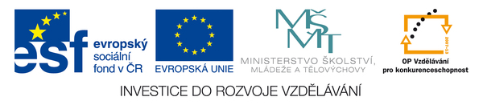
Pracovní list
